第2章 初等数学方法建模

2.1 公平的席位分配

美国参众两院(维基百科，自由的百科全书)
美国参议院是美国国会两院之一，另一院为众议院。美国每一州于参议院中均有两位议员作为代表，与各州人口无关。所以全院员额为100名议员。参议员任期六年，相互交错，故每隔两年改选约三分之一的席位。美国副总统为参议院主席，但不担任参议员；除非是为了打破表决平手的僵局，否则不得投票。参议院公认较众议院更为审慎；参议员名额较少且任期较短，容许学院派看法与党派之见，较众议院更易自外于公共舆论。参议院拥有若干表列于宪法而未授予众议院的权力。其中最重要的是，美国总统批准条约或任命重要人事时，须"采酌参议院之建议并得其认可"（美国宪法第一修正案）

两院制的国会是于制宪会议中所订立的康乃迪克协议所得的结果。依该协议，各州在众议院中的代表权以人口为基础，但在参议院中具均等代表权。宪法规定法律之制须经两院通过。参议院所单独拥有的权力较众议院所单独拥有的权力更为重要。其结果使得参议院（上议院）所负的责任较众议院（下议院）更为广泛。

美国参议院承袭古罗马参议院之名。其议场座落于首都所在的华盛顿特区，位于国会山庄北翼。众议院则在同一幢建筑的南翼召开会议。

设某校三个系共200名学生，甲、乙、丙系学生数分别为100、60、40，现设学生代表会议席位20个，显然按比例三个系的名额应分别为10、6、4. 现丙系有6人转入甲、乙两系，各系人数变为103、63、34. 按比例20个席位分给各系应分别为10.3、6.3、3.4，由于人数应取整，各系取整数为10、6、3，还多一个席位给小数部分最大的丙系，则三系名额为10、6、4. 但若席位数为21，各系按比例应各得10.815、6.615、3.507，按上述原则，三系名额应为11、7、3，显然对丙系不公平.
下面讨论新的分配方案.
建立数量指标 设A、B两方，人数分别为p₁, p₂，占有席位分别为n₁, n₂，则两方每个席位代表的人数分别为p₁/n₁, p₂/n₂. 其中较大者吃亏(对此方不公平). 不公平程度可用p₁/n₁ − p₂/n₂表示A方的吃亏程度，越大越吃亏，负值为占便宜. 但是
120/10 − 100/10 = 2, 1020/10 − 1000/10 = 2，
显然这两种情况的吃亏程度不一样. 为此给出如下定义.
定义 对A的相对不公平值 r_{A}(n₁, n₂) = (p₁/n₁ − p₂/n₂)/(p₂/n₂) (当p₁/n₁ > p₂/n₂); 对B的相对不公平值 r_{B}(n₁, n₂) = (p₂/n₂ − p₁/n₁)/(p₁/n₁) (当p₂/n₂ > p₁/n₁).
席位分配方案应使r_{A}, r_{B}尽可能小.
确定分配方案 假设现在p₁/n₁ > p₂/n₂，对A不公平，现增加1个席位，有三种可能：
(1) p₁/(n₁+1) ≥ p₂/n₂，显然新增1席应给A(因为A多了1席仍不占便宜).
(2) p₁/(n₁+1) < p₂/n₂，这时对B不公平，
r_{B}(n₁+1, n₂) = [p₂/n₂ − p₁/(n₁+1)]/[p₁/(n₁+1)] = p₂(n₁+1)/(p₁n₂) −1.
(3) p₁/n₁ > p₂/(n₂+1)，仍然A吃亏，r_{A}(n₁, n₂+1) = p₁(n₂+1)/(p₂n₁) −1. (3)必定成立，因为已有p₁/n₁ > p₂/n₂，→ p₁/n₁ > p₂/n₂ > p₂/(n₂+1).
所以，若(1)不成立，必有(2), (3)同时成立，应比较r_{A}(n₁, n₂+1)和r_{B}(n₁+1, n₂)，若r_{A}(n₁, n₂+1) > r_{B}(n₁+1, n₂)，则新增1席应给A.
由前面的推导，此即p₁(n₂+1)/(p₂n₁) −1 > p₂(n₁+1)/(p₁n₂) −1，化简为
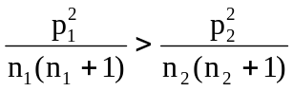. (*)
此式也代表了(1)的情况，因为由假设p₁/n₁ > p₂/n₂，再由(1) p₁/(n₁+1) ≥ p₂/n₂，可得p₁/(n₁+1) ≥ p₂/(n₂+1)，两式相乘即得(*).
反之，若r_{B}(n₁+1, n₂) > r_{A}(n₁, n₂+1)，即
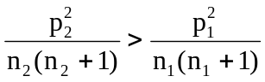， (**)
而这时(1)必不成立，因为由(1)可推得(*)，与(**)矛盾. 这时新增1席应给B.
因此，只须计算p_{i}²/[n_{i}(n_{i}+1)], i = 1, 2. 新增席位给大的一方.
对于m方，人数p₁,…,p_{m}，已有席位n₁,…,n_{m}. 现增加1席，仍给
Q_{i} = p_{i}²/[n_{i}(n_{i}+1)], i = 1,…,m，
中最大者的那一方.
评注 增加1席给Q_{i} = p_{i}²/[n_{i}(n_{i}+1)]最大的一方，Q_{i}为什么能反映不公平程度？设p = ∑p_{i}, n = ∑n_{i}，则第i方应得席位数为np_{i}/p，取整数n_{i} = [np_{i}/p]，有n_{i} ≤ np_{i}/p < n_{i}+1, → p_{i}/(n_{i}+1) < p/n ≤ p_{i}/n_{i}，上式两端分别表示增加1席给第i方和不增加1席给第i方时，第i方每席代表的人数，越大越吃亏，而Q_{i}为它们几何平均的平方.

补充：
另一方案 定义r_{A}(n₁, n₂) = (p₁/n₁−p₂/n₂)/(p/n), r_{B}(n₁, n₂) = (p₂/n₂−p₁/n₁)/(p/n). (注意二者反号，故只定义一个即可，正者吃亏，负者占便宜)
由于分母相同，干脆定义为r_{A}(n₁, n₂) = p₁/n₁−p₂/n₂. (吃亏指数)
….设r_{A}(n₁, n₂) = p₁/n₁−p₂/n₂ > 0，新增1席，有三种情况：
….(1) p₁/(n₁+1) ≥ p₂/n₂，新增1席给A; 否则(2) p₁/(n₁+1) < p₂/n₂，且必有p₁/n₁ > p₂/(n₂+1)，则对情况(2)有两种可能：若p₁/n₁−p₂/(n₂+1) > p₂/n₂−p₁/(n₁+1)，即
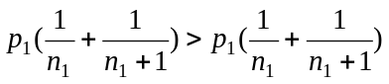，
(注意由情况(1)也能得上式)则新增1席给A.
取Q_{i} = 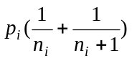. (此为p_{i}/n_{i}和p_{i}/(n_{i}+1)的算术平均的2倍)
如此定义的Q_{i}也可应用于m方的情况.

作业题: (不在课本上)
1. 以上是以减小不公平性为出发点来讨论席位的分配问题, 即着眼于政治性. 如果着眼于科学性, 即以减小误差为出发点, 那么应如何导出席位分配的方案? 这样得到的方案与前面的方案的数学模型是否一致?
2. 能否在任期时间上对不公平性进行补偿? 例如一个团体的席位数按比例是8.5人, 则在各个任期轮换给8个和9个席位. 请给出更具体的操作方便的方案.

请任选一题作为课后作业.

2.3 双层玻璃的功效

设玻璃厚度为d，两层玻璃间距离为L，内层玻璃室内一侧气温为T₁，另一侧气温为T_{a}. 外层玻璃的内侧气温为T_{b}，外侧为T₂.
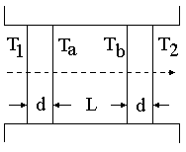

热传导方向

模型假设
1. 热量的传播过程只有传导，没有对流，即假设窗户密封性好.
2. 室内气温T₁与室外气温T₂保持不变，热传导过程已处于稳定状态，即热传导方向、单位时间通过单位面积的热量为常数.
3. 玻璃材料均匀，热传导系数为常数.
模型构成 单位时间通过单位面积的热量
Q = k ΔT/d, (1)
其中k为热传导系数. 对双层玻璃，有
Q = k₁(T₁−T_{a})/d = k₂(T_{a}−T_{b})/L = k₁(T_{b}−T₂)/d. (2)
由k₁(T₁−T_{a})/d = k₁(T_{b}−T₂)/d → T_{b} = T₁+T₂−T_{a}，代入k₁(T₁−T_{a})/d = k₂(T_{a}−T_{b})/L解得
T_{a} = [k₂d(T₁+T₂)+k₁LT₁]/(2k₂d+k₁L)，
再代入Q = k₁(T₁−T_{a})/d得
Q = 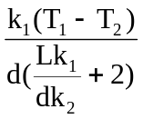. (3)
对于厚度为2d的单层玻璃，由(1)或(3)(取L = 0)，可求得单位时间通过单位面积的热量
Q' = k₁(T₁−T₂)/(2d). (4)
Q/Q' = 2/(S+2)，其中S = Lk₁/(dk₂)，显然Q < Q'.
从有关资料有，玻璃的热传导系数k₁ = 4×10⁻³ ~ 8×10⁻³(焦耳/厘米⋅秒⋅度)，而不流通的干燥空气的热传导系数k₂ = 2.5×10⁻⁴ (焦耳/厘米⋅秒⋅度)，故k₁/k₂ = 16 ~ 32. 若取k₁/k₂ = 16，则
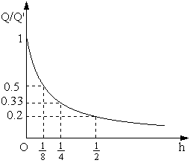

Q/Q' = 2/(16L/d+2) = 1/(8h+1), h = L/d.
当h由0增大，Q/Q'迅速变小，但h大到一定程度，下降变缓. 故h不必过大，一般取h ≈ 4. (理论上， h→∞, Q/Q'→0，但达到稳定状态的过程的时间t也将趋于无穷大.)

作业: p55. 1.

αλθρμφψ
≈ π ≤ ≥ × ≠∈ΦΔ∑⋅
2.4 汽车刹车距离 及平衡状态的交通流(补充，参见老版本§6.1)

汽车刹车距离
美国的某些司机培训课程中有这样的规则：正常条件下车速每增加10英哩/小时，后面与前面的车距应增加一个车身的长度. 又云，实现这个规则的一种简便办法是所谓“2秒准则”，即前车与后车经过同一标志时，时间应相差2秒，不管车速如何.
这两种规则是否相同？是否合理？
问题分析 上述规则是为了避免撞车，在制定规则前先要确定汽车的刹车距离. 刹车距离显然与车速有关. 汽车在10英哩/小时(约为16km/h)的车速下，2秒钟的时间约走16000/3600×2 = 8.9m，远大于车身平均长度4.6m，所以上述规则并不一样. 下面对刹车距离作较仔细的分析.
刹车距离由反应距离和制动距离两部分组成，前者指从司机决定刹车到制动器开始起作用汽车行驶的距离，后者指从制动器开始起作用到汽车完全停止行驶的距离.
反应距离由反应时间和车速决定，反应时间取决于司机个人素质和制动系统的灵敏性，对于一般规则可以视反应时间为常数，且在这段时间内车速尚未改变.
制动距离与制动器作用力(制动力)、车重、车速及道路、气候等因素有关，制动器是一个能量耗散装置，制动力作的功被汽车动能的改变所抵消. 设计制动器的一个合理原则是，最大制动力大体上与车的质量成正比，使汽车的减速基本上是常数，这样，司机和乘客可少受剧烈的冲击. 至于道路、气候等因素，对于一般规则又可视为固定.
模型假设
1) 刹车距离d等于反应距离d₁与制动距离d₂之和.
2) 反应距离d₁等于车速v和反应时间t₁的乘积.
3) 刹车时使用最大制动力F，F作的功等于汽车动能的改变，且F与车的质量m成正比.
模型建立 由假设2，
d₁ = t₁v (1)
由假设3，在F作用下行驶距离d₂作的功Fd₂使车速从v变为0，动能的变化为mv²/2，有Fd₂ = mv²/2，又F ∝ m，按照牛顿第二定律可知，刹车时的减速度a为常数，于是
d₂ = kv² (2)
其中比例常数k为m/2F = 1/2a. 由假设1，刹车距离为
d = t₁v + kv² (3)
为了将这个模型用于实际，需要知道其中的参数t₁和k. 通常有经验估计和数据拟合两种方法. 这里采用反应时间t₁的经验估计值0.75秒，而利用交通部门提供的一组刹车距离的实际数据(表3)来拟合k.
车速  (英哩/小时) (英尺/秒) |  | 实际刹车距离  (英尺) | 计算刹车距离  (英尺) | 刹车时间  (秒)
20 | 29.3 | 42 (44) | 39.0 | 1.5
30 | 44.0 | 73.5 (78) | 76.6 | 1.8
40 | 58.7 | 116 (124) | 126.2 | 2.1
50 | 73.3 | 173 (186) | 187.8 | 2.5
60 | 88.0 | 248 (268) | 261.4 | 3.0
70 | 102.7 | 343 (372) | 347.1 | 3.6
80 | 117.3 | 464 (506) | 444.8 | 4.3
表3 车速和刹车距离(第三列括号中是最大值)

利用表3的第1、3列数据和t₁ = 0.75秒，可以得到模型(3)中k = 0.06，于是
d = 0.75v + 0.06v² (4)
表3第4列是按(4)式计算的刹车距离，图5给出了实际刹车距离和计算刹车距离的比较，表3最后一列刹车时间是按最大刹车距离(第3列括号内)计算的.

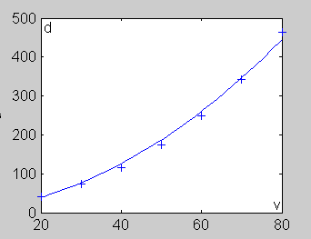
图5：实际和计算刹车距离的比较

模型应用 按照上述模型可将所谓“2秒准则”修正为“t秒准则”，汽车按其速度t秒通过的距离应不小于该速度下的刹车距离. 而前后车距应为后车t秒通过的距离. t由表4给出.

车速(英哩/小时) | 0 ~ 10 | 10 ~ 40 | 40 ~ 60 | 60 ~ 80
t(秒) | 1 | 2 | 3 | 4
表4 修正后的“t秒准则”
(注：1.表中刹车时间是用最大刹车距离除以车速得到的，即在不减速的情况下通过这段刹车距离所用的时间，实际上由于末速度为零，又是匀减速运动，故平均速度应为车速的一半，因此刹车时间应为表中数值的2倍. 因此该项应称为“保持间隔的时间”.
2. 图5中横轴应为v轴，而非课本上的t轴
3. 用最小二乘法检验，k = 0.06确为表3的第1、3列数据得到，但奇怪的是，这样一来，d用的单位是英尺，而v的单位是英哩/小时)
改正：
设反应距离为d_{r} = hv, 其中d_{r}为反应距离, 单位为英尺, v为车速, 单位为英哩/小时, h为比例系数, 其单位为英尺小时/英哩.
h = 0.75*1609/3600/0.3048 = 1.0997649 = 1.1,
其中0.75为反应时间(秒), 并用到单位转换数据:
1小时 = 3600秒, 1英哩 = 1609米, 1英尺寸 = 0.3048米.
再由方程d = hv + kv²及表3的第1、3列数据算得k = 0.0549.
练习:
按修正后的公式
d = 1.1v + 0.0549v2,
(其中d(英尺)为刹车距离, v(英哩/小时)为车速)
对表3再进行修改.

平衡状态的交通流(补充，参见老版本§6.1)
如何安排和控制车辆密度，使单位时间内通过的车辆最多，即流量最大.
车流密度(单位长度的道路上的车辆数)，车辆速度和流量都是时间t和位置x的函数，分别用ρ(x, t), u(x, t), q(x, t)表示，且有
q = ρu. (1)
本节讨论平衡状态下的交通流. 平衡状态是指所有车辆的速度、车长和相互间隔都相同，即u和ρ在任何时间、地点都一样. 在平衡状态下把密度ρ作为自变量，确定速度u和ρ之间的函数关系u(ρ)，进而由(1)式得到流量q的模型q(ρ)，以便研究如何控制ρ使流量q达到最大.
问题分析 先分析动态过程中车辆的位置、速度和受力之间的关系，在一定假设条件下建立动力学方程.
考察一个车队，按前后顺序编号为1, 2, … , j − 1, j,…，第j车在时刻t的位置记为x_{j}(t)，其速度记为v_{j}(t).
如果第j车的司机发现前面的车，即第j−1车，突然减速，即v_{j−1}(t) < v_{j}(t)，使车队偏离平衡状态，则他将施加制动力，使第j车也减速，并且两车速度差v_{j}(t) − v_{j−1}(t)越大，制动力也越大. 反之，若第j−1车加速，v_{j−1}(t) > v_{j}(t)，则为保持平衡第j车也将加速，同样速度差越大加速度也越大. 此外，制动力(驱动力)还与车流密度有关，当车流拥挤，两车间距离|x_{j}(t) − x_{j−1}(t)|较小时，为避免碰撞，制动力会较大，而车流稀疏时制动力较小.
按牛顿第二定律，制动力(或驱动力)与加速度成正比. 若司机发现情况到采取措施进行制动或驱动有一个反应时间τ，则制动力(或驱动力)与dv_{j}(t+τ)/dt成正比.
模型假设
1. 假设所有车长为l，质量为m，在平衡状态下车速都为u，间隔都为d，因而车流密度ρ = 1/(l+d)为常数. 并设初始状态为平衡状态.
2. 在平衡状态下车流速度u是密度ρ的函数，ρ = ρ_{m}(车辆首尾相接造成堵塞时的最大密度)时，u(ρ_{m}) = 0; 在0 ≤ ρ ≤ ρ₀范围内u(ρ) = u_{m}(受限制的最大车速)，ρ₀为已知的小正数.
3. 在平衡状态被破坏的动态过程中，第j车的制动力(或驱动力)与前后两车的速度差v_{j}(t)−v_{j−1}(t)成正比，与前后两车间的距离|x_{j}(t)−x_{j−1}(t)|成反比，比例系数k对所有车都相同，所有司机的反应时间τ都相同.
模型建立 由上述分析可得
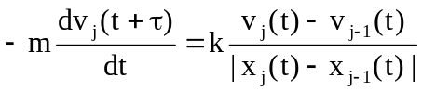， (2)
注意到x_{j}(t) < x_{j−1}(t)，得
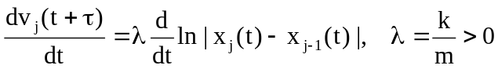. (3)
对上式两边积分得
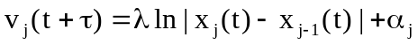, (4)
α_{j}是由初始条件确定的常数. (4)式是可以恢复平衡状态的动态方程.
由假设，在平衡状态下有
v_{j}(t+τ) = u, α_{j} = α, |x_{j}(t)−x_{j−1}(t)| = d + l = 1/ρ，
代入(4)得平衡状态下车流速度u与密度ρ的关系
u = λ ln(1/ρ) + α， (5)
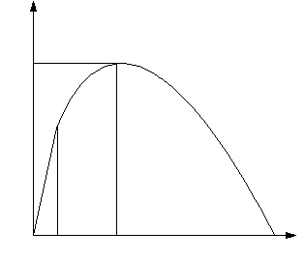q(ρ)

q_{m}

O ρ₀ ρ* ρ_{m} ρ
流量函数q(ρ)示意图
常数α可由假设2中的u(ρ_{m}) = 0确定，即λ ln(1/ρ_{m}) + α = 0，于是得
u = λ ln(ρ_{m}/ρ). (6)
再利用假设2中的条件u(ρ₀) = u_{m}求出 λ = u_{m}/ln(ρ_{m}/ρ₀)，代入上式得车流速度
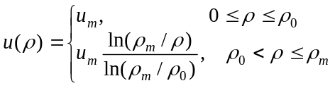. (7)
再利用(1)式即得流量函数
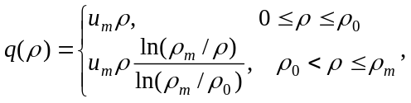 (8)
其图形见右图.
用微分法不难求出使流量q 达到最大值 q_{m}时的密度ρ*为
ρ* = ρ_{m}/e = 0.368ρ_{m}. (9)
在桥梁、隧道等“瓶颈”路段，将车流密度控制在ρ*附近，可以获得较大的交通流量.
模型改进 流量函数(8)比较复杂，可稍作修改.
将假设3中“制动力(或驱动力)与前后两车间的距离|x_{j}(t)−x_{j−1}(t)|成反比”改为“与[x_{j}(t)−x_{j−1}(t)]²成反比”，则微分方程(2)变为
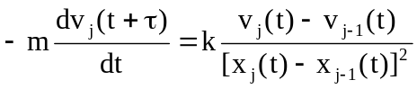， (10)
在其它假设不变和类似的推导下可得
u(ρ) = λ(ρ − ρ_{m}). (11)
为简单起见利用u(0) = u_{m}来确定λ，可得λ = −u_{m}/ρ_{m}，从而
u = u_{m}(1 −ρ/ρ_{m}). (12)
此函数不是分段函数，形式简单，但u(ρ₀)不为u_{m}，与假设略有差别，但ρ₀很小时问题不大. 由(12)所得的流量函数为
q(ρ) = u_{m}ρ(1 −ρ/ρ_{m}). (13)
对于此模型，易见当ρ = ρ* = ρ_{m}/2时q达到最大值q_{m} = u_{m}ρ_{m}/4.

